因公人员赴加拿大、日本护签材料通知
用于办理出国护照和签证，参团人员须提供以下材料，并请在3月17日前提供：
一、身份证复印件2份。
二、照片（请在照片背面用铅笔注上名字）。
1. 由于省外办从2014年7月1日开始签发因公电子护照二期本，新办因公出国护照的团员必须统一采集指纹、影像、签名等生物信息后方可申办护照。故省级单位参团人员需持《因公电子护照个人资料登记卡》（见附件1）和单位开具的介绍信赴浙江省外事办证中心办理相关事宜，各地市参团人员须前往地市指定采集点办理相关事宜（采集点见附件2）。生物信息采集完成后需将生物信息回执单和护照照片交至我中心，杭州、宁波、温州三市只需交生物信息回执单复印件及2张护照照片。有老护照且仍有一年以上有效期的团员只需提供2张2寸彩色白底护照照片。
2. 签证照片：加拿大签证照2张，照片边框大小45mmX35mm，头部尺寸，从下颚到头顶部位，必须在31mm--36mm之间。照片必须显示完整的头部正面，脸部必须位于照片的中央，照片要能够显示肩部的上方。日本签证照2张，照片为2寸白底彩色照。
三、后附加拿大个人信息表（附件3），填好后先回传至邮箱：jiaoliu@zjinfo.gov.cn，以供我方签证填写。日本签证申请表，只需正反面打印并本人签名。见PDF文件
四、出访单位提供有单位地址、电话、传真的信笺纸打印并加盖单位公章的中英文出差证明及中英文行程。出差证明及行程模板会在具体出访时间确定之后再发至团员邮箱，也可由参团人员提供右下角加盖公章的空白单位信签纸8张给我中心。
五、《因公出国人员事先征求意见表》（附件4）、《因公临时出国人员备案表》（附件5）、当地市外办出具的因公出国预批同意函原件（仅各地市参团人员）以及《浙江省省本级因公临时出国经费预算审核表》（附件6，仅省级参团人员）。
六、参团人员出访前需进行为期7天的公示，公示结束后请将公示说明交至我中心。公示说明需打印在单位信签纸上并加盖公章。公示说明样本后附（附件7）。

联系人：严晶、韩田甜 电话：0571-87978029，0571-87992081
传真：0571－87996061
地址：杭州市文二路212号高新大厦4楼浙江省对外科技交流中心，3100012

附件1： 因公电子护照个人资料登记卡
登记卡序列号： |  |  |  |  |  |  |  |  |  | 团组人数：
姓名（中文） |  |  |  |  | 姓名（拼音） |  |  |  |  |  | 相 片  （粘帖电子护照照片）
性别 |  | 出生地 |  |  | 户籍地
出生日期
护照号码
发照日期  及有效期 |  |  |  |  |  | 护照收缴保管单位
人员政审  批件文号 |  |  |  |  |  | 配偶姓名
父亲姓名 |  |  |  |  |  | 母亲姓名
工作
单位、职务
对外
单位、职务
申请人  职业属性 |  | 国家公务员□（如是，级别为 普通）  事业单位人员□（如是，是否参照公务员管理□）  国企人员□、非国企人员□、军人□
有无持因私护照申请过前往国签证 |  | 有□（如有请另附详细说明） |  |  |  |  |  | 无□
有无持因私护照被前往国拒签记录 |  | 有□（如有请另附详细说明） |  |  |  |  |  | 无□
请在此粘帖身份复印件(正反二面)

身份证号
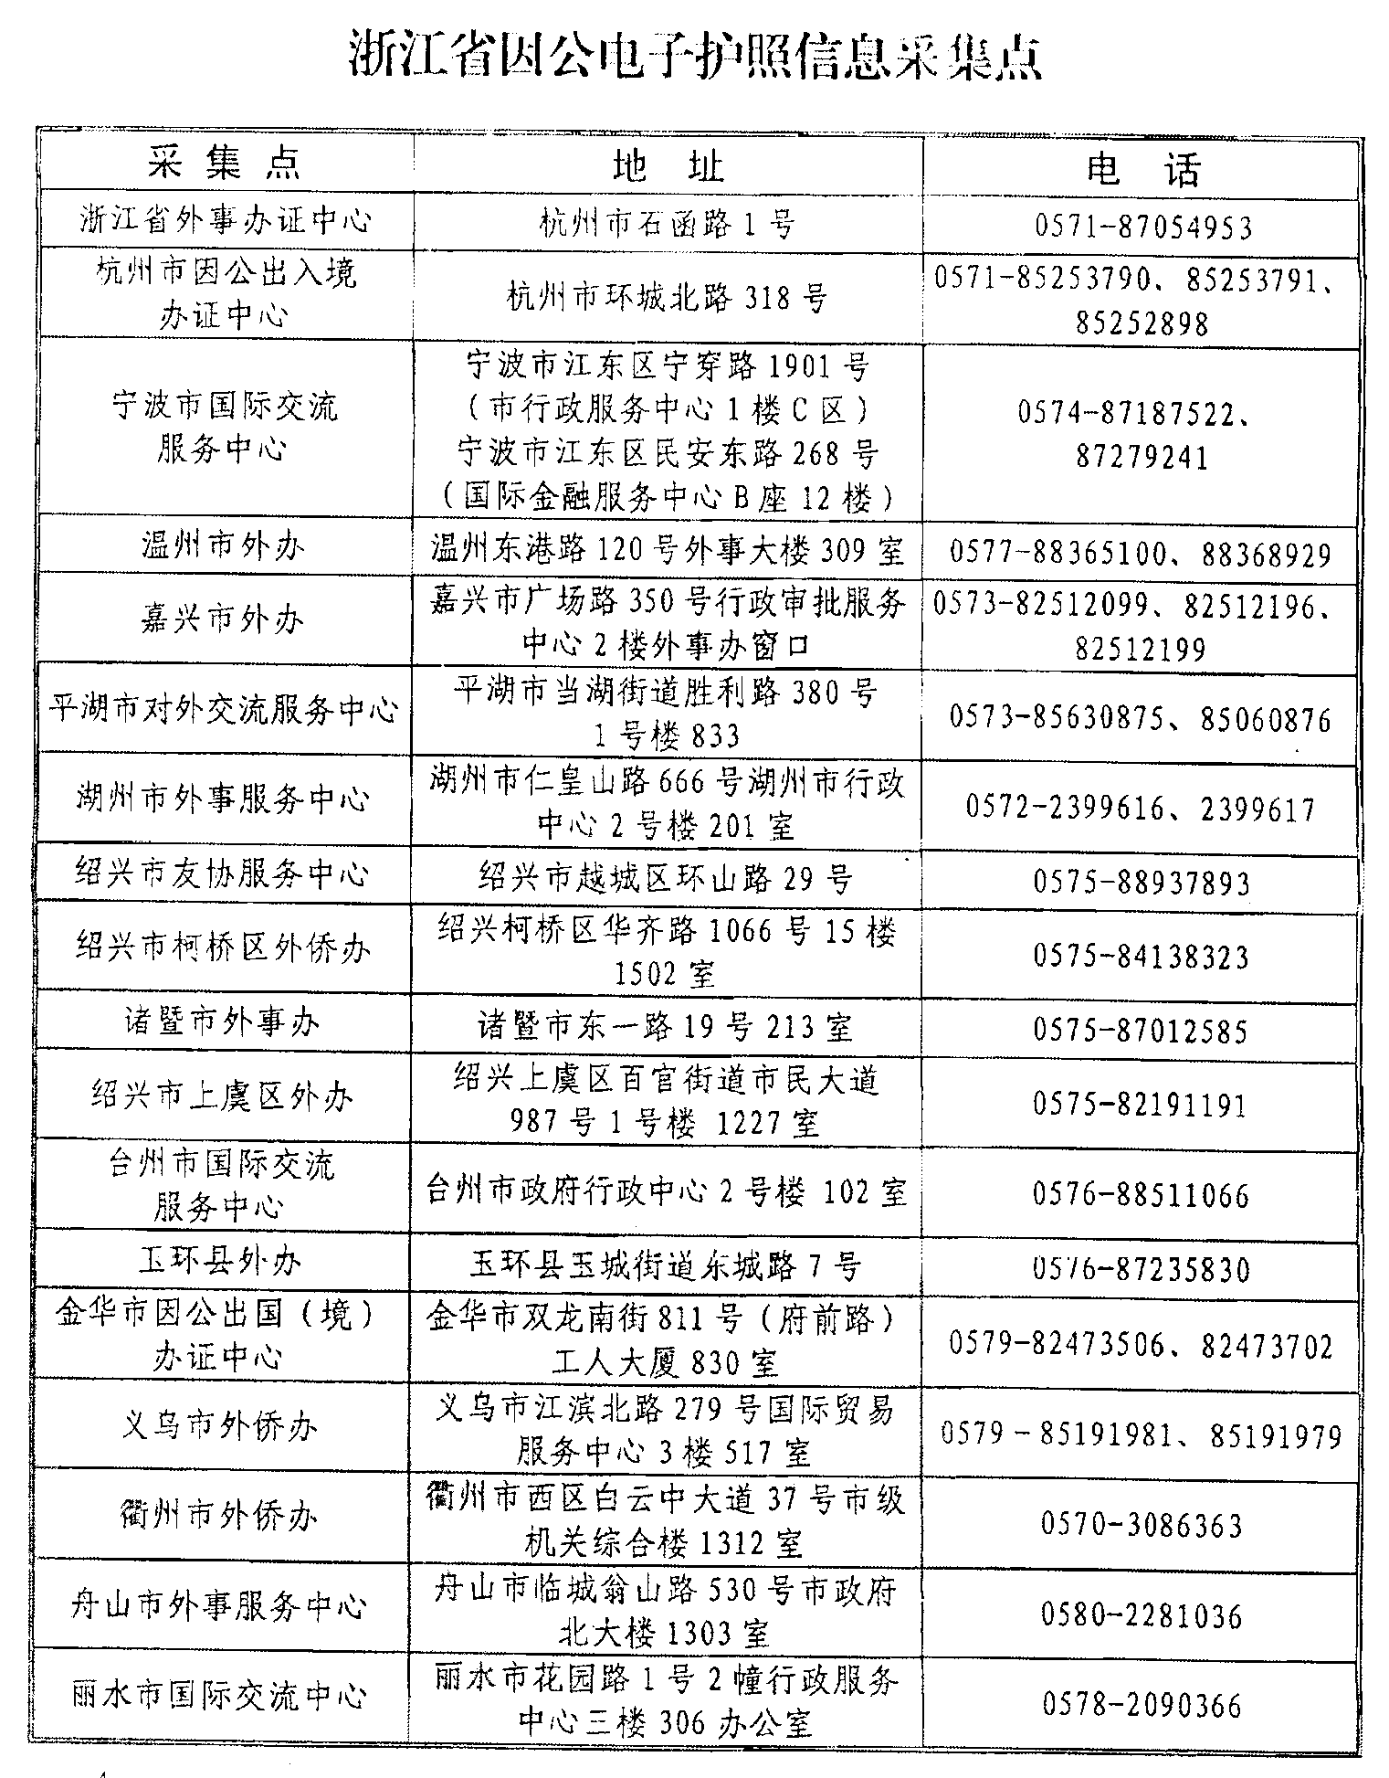
附件2：

附件3：
出访加拿大人员个人信息表
 | 姓名  复姓请在姓和名之间空一格 |  | 姓名拼音  (参考护照，注意多音字) |  | 曾用名
 | 性 别 |  | 出生地点  （省、市/县、城市/镇） |  | 出生年月日  （格式YYYY-MM-DD）
 | 家庭住址（省、市/县、区/镇、路/小区/村、号牌） |  | 邮政编码 |  | 手机号码
 | 工作单位全称  （请与邀请函英文名单对应） |  | 工作单位英文名称  （与邀请函英文一致） |  | 单位固定电话  （区号-号码）
 | 职务与级别  （请与英文邀请函名单对应） |  | 职务与级别英文名称  （与邀请函英文一致） |  | 传真号码  （区号-号码）
 | 婚姻状况  （未婚、已婚、离异、丧偶） |  | 已婚请提供结婚日期  （格式YYYY-MM-DD） |  | 电子邮箱
 | 前配偶姓名  （离异、丧偶为必填） |  | 结婚时间  （离异、丧偶填写） |  | 离异时间  （离异、丧偶填写）
 | 护照号码  （核对护照） |  | 护照签发时间  （格式YYYY-MM-DD） |  | 护照有效期至  （格式YYYY-MM-DD）
 | 申请加拿大入境时间  （格式YYYY-MM-DD） |  | 申请加拿大出境时间  （格式YYYY-MM-DD） |  | 在加拿大期间费用  （美金）
 | 加拿大邀请单位英文全称  （与邀请函完全一致，若无邀请单位，写第一家酒店名称）） |  | 加拿大邀请单位英文地址  （与邀请函完全一致，若无邀请单位，写第一家酒店地址）
 | 过去5年中所有出境概况、包括目的地国家及详细出入境时间  （按出访时间由近及远填写，具体到年/月/日，没有请填“无”）  表格上写不下的，请自行添加表格行数。 | 国家 |  | 入境时间（格式YYYY-MM-DD） |  | 出境时间（格式YYYY-MM-DD）
您是否曾在国外生活超过六个月,请列出出境事由(求学、访问、会议、永久居民等 )､居住国家( )､开始居住时间(年月日)､离开时间(年月日)。没有填“无”。
我于 年 月 日至 年 月 日，在 （国家名） (求学、访问、会议、永久居民等 )。
你是否曾就职于军队、民兵或民防组织，或曾经就职于情报组织或警察机构（包括国家强制性兵役、预备役或志愿兵）？ 如是，请填写以下信息
我于 年 月 日至 年 月 日，在 、 （城市名、部队番号）服役。 无
 | 您是否被任何国家拒签过? 如有,请说明拒签理由。 无
 | 您是否有过被驱逐出境或逾期滞留的经历？如有，请说明国家和时间。 无
只需填个人信息，护照信息、申请加拿大出入境时间及邀请单位信息可不填。

出访加拿大人员家属信息表
- 复姓人员姓和名之间用斜杠隔开以表明,如诸葛/亮､东方/文华｡
- 出生日期填写具体至年/月/日,格式为1986.03.04｡
- 出生地点具体至省､市/县,如浙江省杭州市､江苏省泗阳县､北京市朝阳区
- 婚姻状况请填写未婚､已婚､离异､丧偶｡
- 现居住地址请详细填写,具体至省､市/县､区/镇､路名/村/小区､号牌,如浙江省杭州市拱墅区和睦新村3-1-501,云南省昆明市宜良县胡家营村｡
- 职业请如实填写,如教师､公务员､研究员､销售人员､营业员､翻译､董事长､农民､个体经商等,无业人员写“待业”,在读人员填“学生”｡
- 已故人员请在“现居住地址”一栏注明已故地点和日期,如张三于1972年4月21日故于浙江省杭州市｡
- 表格填不下的请附纸。
关系 | 姓名 | 出生日期 | 婚姻状况 | 现居住地址 | 职业
配偶
母亲
父亲
关系  (儿子或女儿) | 姓名 | 出生日期 | 婚姻状况 | 现居住地址 | 职业
关系  (兄､姐､弟､妹) | 姓名 | 出生日期 | 婚姻状况 | 现居住地址 | 职业

出访加拿大人员教育和工作表
- 教育经历填写应完整、联贯，中间不应有任何不合理的空缺。由最高学历开始填写，如大学、高中、初中、小学。
- 学历填写博士研究生、硕士研究生、本科学士、大专、中专、高中。义务教育填写初中、小学。
- 党校经历以行政学院对外。如学校、所学专业、工作单位有固定专有的英文名称请与中文一并填写。
- 工作经历填写应完整、联贯，中间不应有任何月份的空缺，特别注意与毕业时间的衔接。由最近工作单位开始填写。超过两个月以上的断档也请注明，如在家待业。
- 学校地址与单位地址请详细填写，记忆不清的、已拆除的请上网查询。
- 以下表格涉及时间具体至年/月,格式为2002.03。
教  育  经  历 | 入学时间 | 离校时间 | 学校全称 | 学校地址 | 学历 | 所学专业
工  作  经  历 | 入职时间 | 离职时间 | 单位全称 | 单位地址 | 岗位/职务 | 工作电话及月薪  （政府司法部门适用）

附件4：
因公出国人员事先征求意见表

姓 名 |  | 性 别
姓氏汉语拼音 |  | 出生年月
身份证号码 |  | 出生地
工作单位
单位地址
职 务 |  | 职 称
电 话 |  | 传 真
邮政编码 |  | 电子信箱
家庭地址
电 话 |  | 邮政编码
前次出访国家  及时间 |  | 对外身份
护照号码 |  | 有效期
配偶姓名 |  | 出生年月
父亲姓名 |  | 母亲姓名
派出  单位  意见 | 签名（盖章）  年 月 日 | 主管部门  或县（市）  以上政府  意见 | 签名（盖章）  年 月 日

附件5：
因公临时出国人员备案表

姓名 |  |  | 性别 |  | 出生年月 |  | 政治面貌
工作单位及职务、是否为涉密人员及涉密等级 |  |  |  |  |  |  | 健康状况
家庭主要成员情况 |  | 称谓 | 姓名 | 年龄 | 政治面貌 | 工作单位、职务及居住地（是否取得外国国籍、境外长期或永久居留权）
组团单位 |  |  | 浙江省科学技术厅 |  |  | 在团组拟任职务
出访任务、所赴国家（地区）及停留时间 |  |  | 赴加拿大、日本科技交流，共8天
出访任务审批单位 |  |  | 浙江省人民政府外事侨务办公室
最近一次因公出国和赴港澳时间及任务
人员派出单位意见 |  | 负责人签字： 单位党委（党组）盖章 年 月 日 年 月 日
说明 |  | 本表由因公临时出国人员所在单位填写，按照干部管理权限，报组织人事部门备案，并抄报外事审批部门。

附件6：
浙江省省本级因公临时出国经费预算审核表
单位（公章） |  |  |  |  |  | 金额单位：人民币元
出国  任务  基本  情况 | 团组名称 | 浙江省科学技术厅赴加拿大、日本团 |  |  |  | 组团单位 |  |  |  | 省科技厅
出国  任务  基本  情况 | 出访国家 （地区） | 加拿大、日本 |  |  |  | 本单位出访人数
出国  任务  基本  情况 | 出访时间 | 2017.05 |  |  |  | 出访天数 |  |  |  | 8
出国  任务  基本  情况 | 本单位年度出国经费控制指标
出国  任务  基本  情况 | 本次出访前已用指标
出国  任务  基本  情况 | 本次出访费用预计 | 38190.5 |  |  |  |  | 人均费用
出国  任务  基本  情况 | 其中：国际旅费 | 国外城市间交通费 |  |  | 住宿费、伙食费、公杂费 |  | 其他费用 |  | 备注
出国  任务  基本  情况 | 22000 | 1410 |  |  | 12780.5 |  | 2000 |  | 签证、保险等费用
财政部门意见 | 审核意见：
财政部门意见 |  |  | （盖章）
财政部门意见 |  |  | 年 月 日
备注 | 1.各单位因公临时组派人员出国及赴港、澳、台地区应填报本表。本表一式3份，1份由组团单位报外事审批部门，1份财政部门留存，1份单位留存作报销凭证。
备注 | 2.如同一团组人员涉及两个以上单位的，需分单位填报。
备注 | 3.其他费用说明：
填报单位经办人： |  |  |  | 联系电话： |  |  |  | 日期： 年 月 日

加拿大、日本预算明细
国家及天数  项 目 | 日本（东京），1天 | 加拿大（多伦多），3天 | 加拿大（埃德蒙顿），4天
住宿费 | 20000日元/天*1=20000日元 | 210美元/天*3=630美元 | 190美元/天*2=380美元
伙食费 | 10000日元/天*1=10000日元 | 55美元/天*3=165美元 | 55美元/天*4=220美元
公杂费 | 5000日元/天*1=5000日元 | 45美元/天*3=135美元 | 45美元/天*4=180美元
小 计 | 35000日元 | 930美元 | 780美元
城市间交通费 | 200美元
合计 | 35000日元+1710美元，折人民币14190.5元（汇率日元以0.061计，美元以7.05计）

附件7：

公示说明

省外侨办：
我单位XXX同志赴加拿大、日本出访已于2017年X月X日-X日在XXXXXX(单位名称)内部进行公示，公示无异议。
特此说明。

XXXXXX(单位名称并加盖公章)
2017年X月X日

